ЛГК-59 |  | Качалка на пружине "Истребитель"
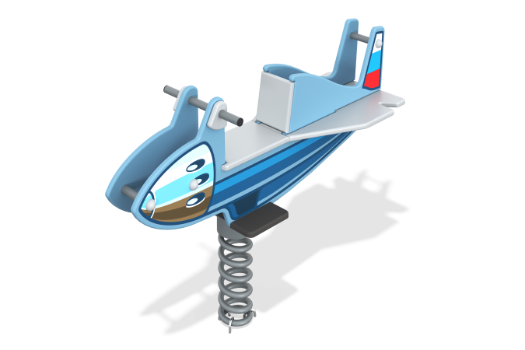

Размеры, мм: | 460x1280x750 | Вес, кг: | 33
Характеристики материалов
Материалы: влагостойкая березовая фанера, металл, акриловая краска, порошковая краска. Декоративные фанерные элементы корпуса истребителя изготовлены из высокопрочной, влагостойкой фанеры толщиной 20 мм и собираться в паз. На корпус нанесены изображения мотора, линии фюзеляжа и триколор, выполненные печатным способом. Опорные ручки качалки и «стяжки» выполнены из круглой трубы диаметром 26,8 мм или 33,5 мм со стопорной шайбой, препятствующей вращению, расположенной внутри фанерных элементов. Ступенька для ног выполнена из высокопрочной влагостойкой ламинированной фанеры с антискользящим покрытием толщиной 15 мм. В качестве подвижной опоры используются пружины тип ширина 20 мм х длина 125 мм х высота 300 мм х толщина 7 мм торцевого поджатия . Крепление пружины к опорной площадке выполнено при помощи хомутов П-образной формы. Закладной элемент имеет габаритные размеры не менее ширина 265 мм х длина 280 мм, высоту 610 мм и углублен в грунт на глубину не менее 600 мм. Верхняя часть выполнена из металлического уголка сечением не менее ширина 50 мм х длина 50 мм с толщиной стенки 4-5 мм в форме прямоугольника. В верхней полке просверлены 4 отверстия диаметром 16,5 -17,0 мм в которых снизу вставлены и при помощи сварки зафиксированы болты , для крепления качалки. Нижняя часть закладного элемента состоит из четырех опор, выполненных из металлической круглой трубы диаметром 26,8 мм с толщиной стенки от 2,8 мм. К нижней части опор приварены «подпятники», выполненные из металлической пластины сечением ширина 5 мм х длина 50 мм. Все элементы, выполненные из фанеры, кроме ламинированной, окрашены в два или три слоя акриловой краски и имеют специальное покрытие антиграффити. Все имеющиеся металлические детали окрашены порошковой полиэфирной краской или аналогом. Все выступающие части резьбовых соединений закрыты пластиковыми заглушками. Весь крепеж оцинкованный.
Комплектация: Декоративный элемент «истребитель» с ручками и подножкой – 1 компл; пружина - 1 шт; закладной элемент – 1 шт., комплект крепежа-1 шт.

